现场报名时间和预约流程

一、现场报名时间
6月1日（星期三）、6月2日（星期四）、6月8日（星期三）、6月10日（星期五），共4天。
- 预约流程
- 扫码关注“i管家”。
- 点击下方“预约办事” “在线预约小程序版”。
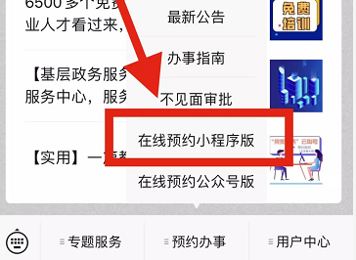
- 点击“我要预约”，按提示进行登录验证。
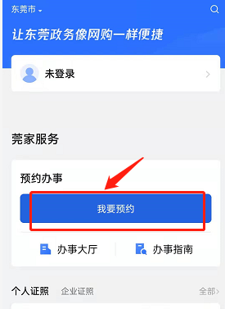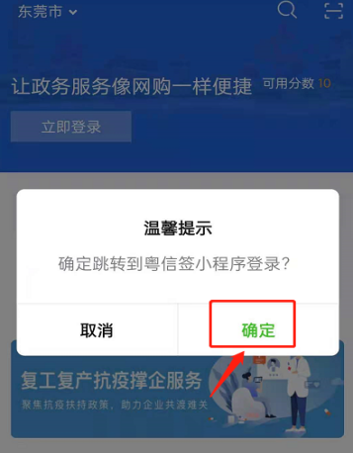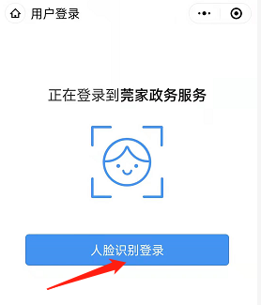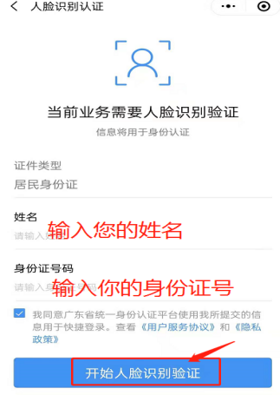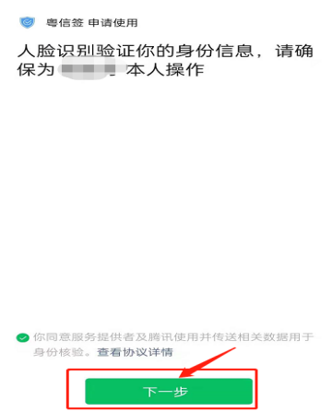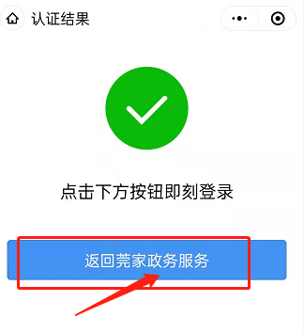
- 登录后，点击下方“预约办事”，点击通知申请的允许，同意获取权限。
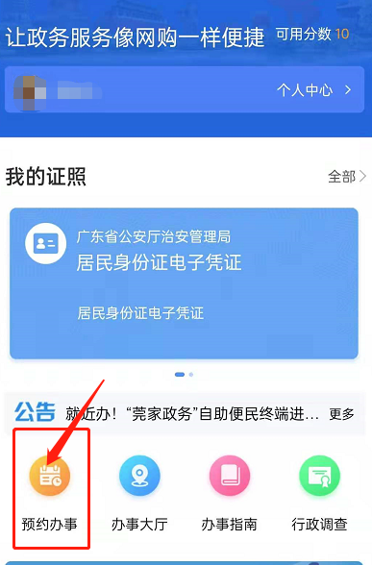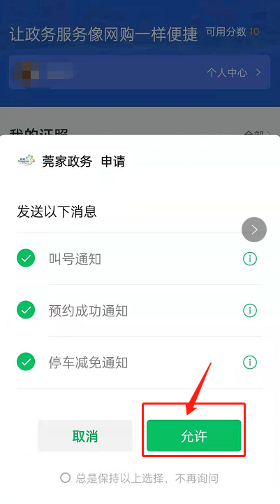
- 按提示选择“横沥镇政务服务中心” “人力资源和社会保障局” “横沥镇公开招聘专职安全生产监督检查员报名” “预约具体时间”。
